BỘ TÀI CHÍNH  CỤC THỐNG KÊ  ________________  Số: 451/BC-CTK | CỘNG HÒA XÃ HỘI CHỦ NGHĨA VIỆT NAM  Độc lập - Tự do - Hạnh phúc  ______________________________________  Hà Nội, ngày 06 tháng 12 năm 2025

BÁO CÁO
TÌNH HÌNH KINH TẾ - XÃ HỘI
THÁNG MƯỜI MỘT VÀ 11 THÁNG NĂM 2025

1. Sản xuất nông, lâm nghiệp và thủy sản
Sản suất nông nghiệp tháng Mười Một tập trung vào thu hoạch lúa mùa, gieo trồng cây màu vụ đông và chăm sóc, khôi phục sản xuất và đàn gia súc do ảnh hưởng của thiên tai, bão lụt, đặc biệt tại các tỉnh vùng duyên hải Nam Trung Bộ và Tây Nguyên. Khai thác gỗ, nuôi trồng thủy sản ổn định, đảm bảo nguồn nguyên liệu cho chế biến và xuất khẩu. Tuy nhiên, do thời tiết bất lợi nên tiến độ trồng rừng ở một số địa phương chậm, khai thác thủy sản biển giảm.
a) Nông nghiệp
Lúa mùa
Tính đến 20/11/2025, cả nước thu hoạch được 1.283,2 nghìn ha lúa mùa, chiếm 83,3% diện tích gieo cấy và bằng 100,2% cùng kỳ năm trước. Trong đó, các địa phương phía Bắc thu hoạch 940,3 nghìn ha, chiếm 95,7% và bằng 99,2%; các địa phương phía Nam thu hoạch 342,9 nghìn ha, chiếm 61,3% và bằng 103,0%. Vụ mùa năm nay thời tiết đầu vụ tương đối thuận lợi cho cây lúa sinh trưởng và phát triển, tuy nhiên tới thời điểm thu hoạch, mưa lớn do bão gây ngập lụt tại một số địa phương đã ảnh hưởng đến tiến độ thu hoạch chung của cả nước. Một số địa phương tiến độ thu hoạch vụ mùa năm nay chậm hơn cùng kỳ năm trước: Thanh Hóa bằng 93,8%, Ninh Bình bằng 94,7%, Hải Phòng bằng 96,7%.
Theo báo cáo của các địa phương, năng suất gieo trồng lúa mùa cả nước năm nay ước đạt 52,4 tạ/ha, tăng 2,2 tạ/ha so vụ mùa năm 2024, trong đó các địa phương phía Bắc ước đạt 50,7 tạ/ha, tăng 3,2 tạ/ha (vùng Đồng bằng sông Hồng đạt 55,5 tạ/hạ, tăng 8,0 tạ/ha). Năng suất lúa mùa các địa phương phía Nam ước đạt 55,3 tạ/ha, tăng 0,3 tạ/ha so với vụ mùa năm 2024. Sản lượng lúa mùa cả nước ước đạt 8,07 triệu tấn, tăng 314,7 tấn so với vụ mùa năm trước, trong đó miền Bắc ước đạt 4,98 triệu tấn, tăng 243,3 nghìn tấn (Đồng bằng sông Hồng đạt 2,6 triệu tấn, tăng 319,1 nghìn tấn); miền Nam đạt 3,09 triệu tấn, tăng 71,5 nghìn tấn.
Lúa thu đông
Diện tích gieo trồng lúa thu đông năm 2025 tại vùng Đồng bằng sông Cửu Long và Tây Ninh ước đạt 716,6 nghìn ha, giảm 1,3 nghìn ha so với cùng kỳ năm trước do một số địa phương chuyển đổi một phần diện tích đất lúa sang trồng cây ăn trái và rau màu cho hiệu quả kinh tế cao hơn. Ngoài ra, một số nơi chưa xuống giống, chủ động đưa nước vào ruộng để đón phù sa chuẩn bị cho gieo trồng vụ đông xuân năm 2025-2026. Một số địa phương có diện tích gieo cấy giảm so với vụ thu đông năm trước: Vĩnh Long giảm 1,7 nghìn ha; Cần Thơ giảm 2,6 nghìn ha; Kiên Giang giảm 6,7 nghìn ha; Cà Mau giảm 7,1 nghìn ha.
Tính đến ngày 20/11/2025, các địa phương thu hoạch được 435,7 nghìn ha lúa thu đông, chiếm 60,8% diện tích gieo cấy và bằng 95,9% cùng kỳ năm trước, chủ yếu do xuống giống muộn đặc biệt tại An Giang là địa phương có diện tích lúa thu đông lớn nhất trong vùng, diện tích thu hoạch của An Giang hiện chỉ đạt 155,7 nghìn ha, chiếm 62,9% diện tích xuống giống và bằng 84,9% cùng kỳ năm trước.
Cây hằng năm
Do ảnh hưởng của thiên tai, lũ lụt nên diện tích hầu hết các cây rau màu đều giảm so với cùng kỳ năm trước. Mặc dù tiến độ gieo trồng giảm ở hầu hết các loại cây, song nhìn chung các địa phương miền Bắc nhanh chóng khôi phục sản xuất ngay khi điều kiện thời tiết ổn định trở lại. Các vùng rau chuyên canh tại Hà Nội, Hải Dương, Vĩnh Phúc đang đẩy mạnh mở rộng diện tích gieo trồng phục vụ nhu cầu cuối năm và Tết Nguyên đán.
Hình 1. Diện tích gieo trồng một số cây hàng năm
(Tính đến 20/11/2025)
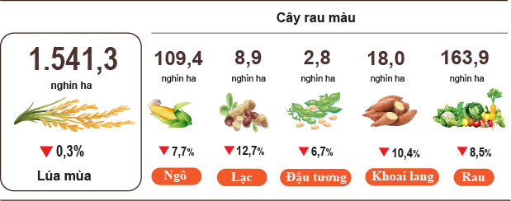
Chăn nuôi
Chăn nuôi trâu tiếp tục xu hướng giảm, chủ yếu do diện tích chăn thả tự nhiên bị thu hẹp, chi phí đầu tư lớn, thời gian nuôi dài và lợi nhuận thấp. Một số địa phương có đàn trâu giảm: Thanh Hóa giảm 13,2%; Lai Châu giảm 3,1%; Tuyên Quang giảm 2,6%; Phú Thọ giảm 2,5%. Đàn bò giảm nhẹ chủ yếu do thiếu nguồn thức ăn thô xanh, chi phí đầu vào cao và chăn nuôi nhỏ lẻ kém hiệu quả. Tuy nhiên, đàn bò vẫn tăng ở một số địa phương nhờ thị trường tiêu thụ ổn định và hệ thống trang trại công nghệ cao phát triển: Nghệ An tăng 2,4%; Lâm Đồng tăng 2,1%
Chăn nuôi lợn tại nhiều địa phương bắt đầu phục hồi sau ảnh hưởng của dịch tả lợn châu Phi, nhưng tại các tỉnh miền Trung do chịu tác động nặng nề của mưa lũ, quá trình tái đàn bị gián đoạn, quy mô chăn nuôi thu hẹp, khả năng khôi phục sản xuất gặp nhiều khó khăn. Một số địa phương có tổng đàn lợn giảm so với cùng kỳ: Đà Nẵng giảm 2,2%; Hà Tĩnh giảm 2,8%; Thanh Hóa giảm 3,2%; Quảng Ngãi giảm 4,8%; Quảng Trị giảm 5,5%; Khánh Hòa giảm 21,0%. Chăn nuôi gia cầm tại các tỉnh duyên hải Nam Trung Bộ và Tây Nguyên bị ảnh hưởng bởi mưa lũ khiến sản lượng suy giảm cục bộ, nhưng số lượng gia cầm của cả nước vẫn duy trì đà tăng nhờ các vùng còn lại ổn định và mở rộng quy mô chăn nuôi. Một số địa phương có đàn gia cầm tăng khá so với cùng kỳ: Nghệ An tăng 7,0%; Thanh Hóa tăng 6,3%; Phú Thọ tăng 3,8%; Đồng Nai tăng 2,9% và Hà Nội tăng 1,2%.
Hình 2. Tốc độ tăng/giảm số lượng gia súc, gia cầm
cuối tháng 11/2025 so với cùng thời điểm năm trước
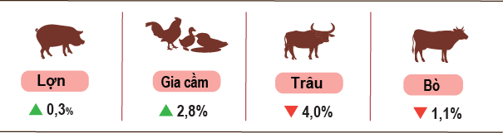
Tính đến ngày 30/11/2025, cả nước không còn dịch tai xanh; dịch cúm gia cầm còn ở Hà Nội, Ninh Bình, Quảng Ngãi, Đồng Tháp, Cà Mau; dịch lở mồm long móng còn ở Tuyên Quang, Sơn La; dịch viêm da nổi cục còn ở Nghệ An và dịch tả lợn châu Phi còn ở 31 địa phương chưa qua 21 ngày.
b) Lâm nghiệp
Diện tích rừng trồng mới tập trung cả nước tháng Mười Một ước đạt 29,9 nghìn ha, giảm 4,8% so với cùng kỳ năm trước; số cây lâm nghiệp trồng phân tán đạt 8,3 triệu cây, giảm 1,0%; sản lượng gỗ khai thác đạt 2.478,5 nghìn m³, tăng 1,9% do giá gỗ nguyên liệu duy trì ổn định, nhiều địa phương đẩy mạnh khai thác gỗ đến kỳ thu hoạch. Tính chung mười một tháng năm 2025, diện tích rừng trồng mới tập trung ước đạt 281,1 nghìn ha, tăng 6,5% so với cùng kỳ năm trước; số cây lâm nghiệp trồng phân tán đạt 83,0 triệu cây, tăng 1,0%; sản lượng gỗ khai thác đạt 22.881,5 nghìn m³, tăng 6,8%.
Diện tích rừng bị thiệt hại trong tháng Mười Một đạt 18,8 ha, giảm 76,0% so với cùng kỳ năm trước, trong đó rừng bị chặt, phá là 18,7 ha, giảm 75,1%; diện tích rừng bị cháy là 0,1 ha, giảm 96,9%. Tính chung mười một tháng năm 2025, diện tích rừng bị thiệt hại là 1.059,6 ha, giảm 33,1% so với cùng kỳ năm trước, trong đó diện tích rừng bị chặt, phá là 744,1 ha, giảm 11,3%; diện tích rừng bị cháy là 315,5 ha, giảm 57,8%.
c) Thủy sản
Sản lượng thủy sản tháng Mười Một ước đạt 904,5 nghìn tấn, tăng 2,6% so với cùng kỳ năm trước, bao gồm: Cá đạt 633,5 nghìn tấn, tăng 2,4%; tôm đạt 157,8 nghìn tấn, tăng 4,5%; thủy sản khác đạt 113,2 nghìn tấn, tăng 0,9%.
Sản lượng thủy sản nuôi trồng trong tháng ước đạt 625,7 nghìn tấn, tăng 5,4% so với cùng kỳ năm trước, trong đó: Cá đạt 423,7 nghìn tấn, tăng 5,3%; tôm đạt 144,8 nghìn tấn, tăng 5,2%.
Sản lượng thu hoạch cá tra trong tháng tăng so với cùng kỳ năm trước do giá cá tra nguyên liệu tăng, sản lượng cá tra thu hoạch bảo đảm nguồn nguyên liệu phục vụ chế biến xuất khẩu, tháng Mười Một ước đạt 213,5 nghìn tấn, tăng 6,4% so với cùng kỳ năm trước.
Sản lượng tôm trong tháng tăng so với cùng kỳ năm trước do giá tôm nguyên liệu và nhu cầu xuất khẩu vào các thị trường lớn tăng nhẹ phục vụ nhu cầu cuối năm. Sản lượng tôm thẻ chân trắng tháng Mười Một ước đạt 104,8 nghìn tấn, tăng 5,9% so với cùng kỳ năm trước; sản lượng tôm sú đạt 32,1 nghìn tấn, tăng 3,2%.
Sản lượng thủy sản khai thác trong tháng ước đạt 278,8 nghìn tấn, giảm 3,2% so với cùng kỳ năm trước do thời tiết bất lợi bởi cơn bão số 13 và hoàn lưu sau bão, các phương tiện nằm bờ tránh bão đã ảnh hưởng trực tiếp hoạt động khai thác thủy sản biển, trong đó: Cá đạt 209,8 nghìn tấn, giảm 2,9%; tôm đạt 13,0 nghìn tấn, giảm 2,3%; thủy sản khác đạt 56,0 nghìn tấn, giảm 4,3%. Sản lượng thủy sản khai thác biển ước đạt 259,5 nghìn tấn, giảm 2,8% so với cùng kỳ năm trước, trong đó: Cá đạt 198,0 nghìn tấn, giảm 2,6%; tôm ước đạt 12,5 nghìn tấn, giảm 1,6%; thủy sản khác đạt 49,0 nghìn tấn, giảm 3,9%.
Tính chung mười một tháng năm 2025, sản lượng thủy sản ước đạt 9.049,6 nghìn tấn, tăng 2,9% so với cùng kỳ năm trước, trong đó: Cá đạt 6.362,4 nghìn tấn, tăng 2,6%; tôm đạt 1.413,9 nghìn tấn, tăng 5,5%; thủy sản khác đạt 1.273,3 nghìn tấn, tăng 1,9%.

Hình 3. Sản lượng thủy sản mười một tháng năm 2025
so với cùng kỳ năm 2024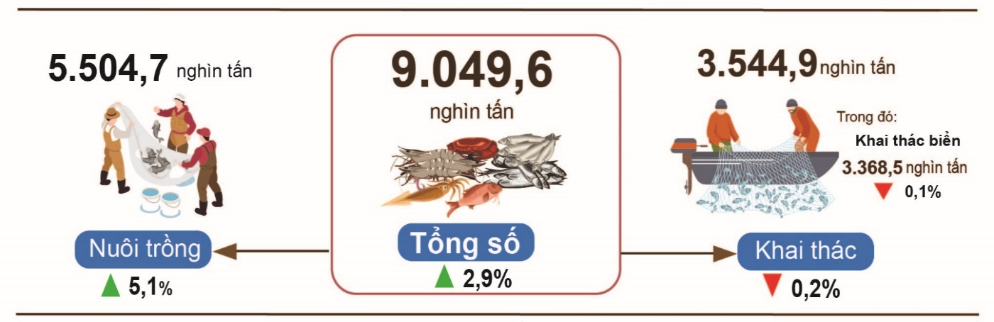
2. Sản xuất công nghiệp
Sản xuất công nghiệp trong tháng Mười Một tiếp tục duy trì xu hướng tăng trưởng tích cực do các doanh nghiệp tăng cường sản xuất để chuẩn bị nguồn hàng phục vụ nhu cầu tiêu dùng trong nước và xuất khẩu cuối năm. Chỉ số sản xuất công nghiệp tháng Mười Một ước tăng 2,3% so với tháng trước và tăng 10,8% so với cùng kỳ năm trước. Tính chung mười một tháng năm 2025, chỉ số sản xuất công nghiệp tăng 9,3% so với cùng kỳ năm trước.
Chỉ số sản xuất công nghiệp (IIP) tháng Mười Một ước tăng 2,3% so với tháng trước và tăng 10,8% so với cùng kỳ năm trước. Trong đó, ngành chế biến, chế tạo tăng 11,8% so với cùng kỳ năm trước; ngành khai khoáng tăng 7,0%; ngành cung cấp nước, hoạt động quản lý và xử lý rác thải, nước thải tăng 6,5%; sản xuất và phân phối điện tăng 5,8%.
Tính chung mười một tháng năm 2025, IIP ước tăng 9,3% so với cùng kỳ năm trước (cùng kỳ năm 2024 tăng 8,3%). Trong đó, ngành chế biến, chế tạo tăng 10,6% (cùng kỳ năm 2024 tăng 9,6%), đóng góp 8,5 điểm phần trăm vào mức tăng chung; ngành cung cấp nước, hoạt động quản lý và xử lý rác thải, nước thải tăng 8,4% (cùng kỳ năm 2024 tăng 10,2%), đóng góp 0,1 điểm phần trăm; ngành sản xuất và phân phối điện tăng 6,5% (cùng kỳ năm 2024 tăng 9,8%), đóng góp 0,6 điểm phần trăm; ngành khai khoáng tăng 0,9% (cùng kỳ năm 2024 giảm 6,7%), tăng 0,1 điểm phần trăm.
Chỉ số sản xuất công nghiệp mười một tháng năm 2025 của một số ngành trọng điểm cấp II tăng so với cùng kỳ năm trước: Sản xuất xe có động cơ tăng 22,0%; sản xuất sản phẩm từ khoáng phi kim loại khác tăng 16,5%; sản xuất sản phẩm từ cao su và plastic tăng 16,4%; sản xuất kim loại tăng 15,5%; sản xuất trang phục tăng 13,5%; sản xuất sản phẩm từ kim loại đúc sẵn (trừ máy móc, thiết bị) tăng 12,6%; sản xuất giấy và sản phẩm từ giấy tăng 11,6%; sản xuất da và các sản phẩm có liên quan và sản xuất hóa chất và sản phẩm hóa chất cùng tăng 11,2%; sản xuất than cốc, sản phẩm dầu mỏ tinh chế tăng 10,6%; sản xuất chế biến thực phẩm tăng 10,5%; sản xuất giường, tủ, bàn, ghế tăng 10,1%; sản xuất sản phẩm điện tử, máy vi tính và sản phẩm quang học tăng 8,5%. Ở chiều ngược lại, chỉ số IIP của một số ngành tăng thấp hoặc giảm: Khai thác than cứng và than non tăng 3,7%; khai thác dầu thô và khí đốt tự nhiên giảm 2,7%.
Biểu 1. Tốc độ tăng, giảm chỉ số IIP mười một tháng các năm 2021-2025
so với cùng kỳ năm trước của một số ngành công nghiệp trọng điểm
%
 | 2021 | 2022 | 2023 | 2024 | 2025
Khai thác than cứng và than non | 7,5 | 5,8 | -0,8 | -5,8 | 3,7
Khai thác dầu thô và khí đốt tự nhiên | -12,6 | 4,7 | -4,4 | -11,2 | -2,7
Sản xuất chế biến thực phẩm | 1,9 | 9,2 | 5,8 | 7,1 | 10,5
Sản xuất trang phục | 6,3 | 16,6 | -1,2 | 10,9 | 13,5
Sản xuất da và các sản phẩm có liên quan | 4,2 | 16,5 | -0,3 | 12,7 | 11,2
Sản xuất giấy và sản phẩm từ giấy | 3,1 | 10,5 | -0,7 | 9,5 | 11,6
Sản xuất than cốc, sản phẩm dầu mỏ tinh chế | 7,5 | 8,9 | 1,3 | 14,5 | 10,6
Sản xuất hoá chất và sản phẩm hoá chất | -0,8 | 4,0 | 8,8 | 13,5 | 11,2
Sản xuất sản phẩm từ cao su và plastic | 0,3 | -6,5 | 12,1 | 25,4 | 16,4
Sản xuất sản phẩm từ khoáng phi kim loại khác | 1,7 | 6,0 | -4,0 | 0,6 | 16,5
Sản xuất kim loại | 23,4 | -2,4 | 4,4 | 9,8 | 15,5
Sản xuất sản phẩm từ kim loại đúc sẵn (trừ máy móc, thiết bị) | 4,5 | 7,7 | 8,3 | 11,3 | 12,6
Sản xuất sản phẩm điện tử, máy vi tính và sản phẩm quang học | 8,6 | 8,6 | -1,4 | 8,3 | 8,5
Sản xuất xe có động cơ | 11,5 | 6,5 | -3,7 | 19,7 | 22,0
Sản xuất giường, tủ, bàn, ghế | 0,8 | 1,9 | 7,8 | 25,0 | 10,1
Chỉ số sản xuất công nghiệp mười một tháng năm 2025 so với cùng kỳ năm trước tăng ở cả 34 địa phương. Một số địa phương có chỉ số IIP đạt mức tăng khá nhờ ngành công nghiệp chế biến, chế tạo; ngành sản xuất và phân phối điện tăng cao. Ở chiều ngược lại, một số địa phương có chỉ số IIP tăng thấp do ngành công nghiệp chế biến, chế tạo; ngành khai khoáng và ngành sản xuất, phân phối điện tăng thấp hoặc giảm.
Hình 4. Tốc độ tăng, giảm IIP mười một tháng năm 2025
so với cùng kỳ năm trước của một số địa phương (%)

10 địa phương có chỉ số IIP tăng cao nhất | 10 địa phương có chỉ số IIP tăng thấp nhất
Một số sản phẩm công nghiệp chủ lực trong mười một tháng năm 2025 tăng so với cùng kỳ năm trước: Ô tô tăng 37,4%; tivi tăng 19,0%; thép cán tăng 18,5%; thức ăn cho thủy sản tăng 14,8%; quần áo mặc thường tăng 14,2%; xi măng tăng 14,1%; giày, dép da tăng 12,8%; đường kính tăng 12,3%; phân hỗn hợp NPK tăng 11,9%; sơn hóa học tăng 10,9%. Ở chiều ngược lại, một số sản phẩm giảm so với cùng kỳ năm trước: Khí đốt thiên nhiên dạng khí giảm 5,9%; vải dệt từ sợi nhân tạo giảm 1,8%.
Số lao động đang làm việc trong các doanh nghiệp công nghiệp tại thời điểm 01/11/2025 tăng 1,0% so với cùng thời điểm tháng trước và tăng 3,7% so với cùng thời điểm năm trước. Trong đó, tỷ lệ tương ứng của doanh nghiệp Nhà nước tăng 0,1% so với cùng thời điểm tháng trước và tăng 1,5% so với cùng thời điểm năm trước; doanh nghiệp có vốn đầu tư nước ngoài tăng 1,3% và tăng 4,5%; doanh nghiệp ngoài Nhà nước tăng 0,7% và tăng 1,9%. Theo ngành hoạt động, số lao động đang làm việc trong các doanh nghiệp ngành khai khoáng không đổi so với cùng thời điểm tháng trước và tăng 1,6% so với cùng thời điểm năm trước; số lao động trong ngành chế biến, chế tạo tăng 1,1% và tăng 3,9%; ngành sản xuất và phân phối điện, khí đốt, nước nóng, hơi nước và điều hòa không khí không đổi và tăng 1,9%; ngành cung cấp nước, hoạt động quản lý và xử lý rác thải, nước thải tăng 0,3% và tăng 1,9%.
3. Tình hình đăng ký doanh nghiệp
Trong tháng Mười Một, cả nước có 15,1 nghìn doanh nghiệp thành lập mới với số vốn đăng ký là 160,5 nghìn tỷ đồng và số lao động đăng ký 83,3 nghìn lao động, giảm 16,1% về số doanh nghiệp, giảm 6,9% về vốn đăng ký và giảm 11,0% về số lao động so với tháng Mười. So với cùng kỳ năm trước, tăng 34,9% về số doanh nghiệp, tăng 15,8% về số vốn đăng ký và giảm 7,6% về số lao động. Vốn đăng ký bình quân một doanh nghiệp thành lập mới trong tháng Mười Một đạt 10,7 tỷ đồng, tăng 10,9% so với tháng trước và giảm 14,1% so với cùng kỳ năm trước. Bên cạnh đó, cả nước còn có 9,7 nghìn doanh nghiệp quay trở lại hoạt động, giảm 16,4% so với tháng trước và tăng 25,6% so với cùng kỳ năm 2024.
Trong tháng Mười Một, có 4.859 doanh nghiệp đăng ký tạm ngừng kinh doanh có thời hạn, giảm 19,9% so với tháng trước và tăng 14,5% so với cùng kỳ năm 2024; 6.668 doanh nghiệp ngừng hoạt động chờ làm thủ tục giải thể, giảm 1,5% và giảm 11,7%; có 4.022 doanh nghiệp hoàn tất thủ tục giải thể, giảm 11,3% và tăng 110,6%.
Tính chung mười một tháng năm 2025, cả nước có gần 178,0 nghìn doanh nghiệp đăng ký thành lập mới với tổng số vốn đăng ký là 1.753,2 nghìn tỷ đồng và tổng số lao động đăng ký là 1.050,8 nghìn lao động, tăng 20,9% về số doanh nghiệp, tăng 20,9% về vốn đăng ký và tăng 16,0% về số lao động so với cùng kỳ năm trước. Vốn đăng ký bình quân một doanh nghiệp thành lập mới trong mười một tháng năm 2025 đạt 9,8 tỷ đồng, tương đương so với cùng kỳ năm 2024. Tổng số vốn đăng ký bổ sung vào nền kinh tế trong mười một tháng năm 2025 là 5,6 triệu tỷ đồng, tăng 104,3% so với cùng kỳ năm 2024. Bên cạnh đó, cả nước có 97,6 nghìn doanh nghiệp quay trở lại hoạt động (tăng 36,9% so với cùng kỳ năm 2024), nâng tổng số doanh nghiệp thành lập mới và quay trở lại hoạt động trong mười một tháng năm 2025 lên 275,6 nghìn doanh nghiệp, tăng 26,1% so với cùng kỳ năm 2024. Bình quân một tháng có 25,1 nghìn doanh nghiệp thành lập mới và quay trở lại hoạt động.
Theo khu vực kinh tế, mười một tháng năm 2025 có 1.682 doanh nghiệp thành lập mới thuộc khu vực nông, lâm nghiệp và thủy sản, tăng 12,5% so với cùng kỳ năm trước; 40,1 nghìn doanh nghiệp thuộc khu vực công nghiệp và xây dựng, tăng 16,6%; 136,2 nghìn doanh nghiệp thuộc khu vực dịch vụ, tăng 22,3%.
Hình 5. Tình hình đăng ký doanh nghiệp
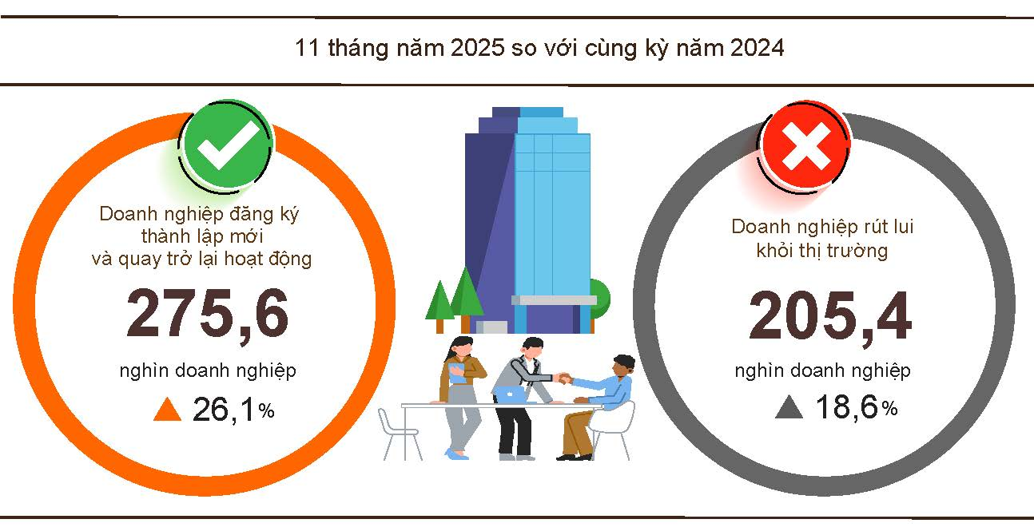
Tính chung mười một tháng năm 2025, số doanh nghiệp tạm ngừng kinh doanh có thời hạn là 110,1 nghìn doanh nghiệp, tăng 14,4% so với cùng kỳ năm trước; 64,5 nghìn doanh nghiệp ngừng hoạt động chờ làm thủ tục giải thể, tăng 11,7%; 30,8 nghìn doanh nghiệp hoàn tất thủ tục giải thể, tăng 60,1%. Bình quân một tháng có 18,7 nghìn doanh nghiệp rút lui khỏi thị trường.
Biểu 2. Doanh nghiệp thành lập mới và giải thể mười một tháng năm 2025 phân theo một số lĩnh vực hoạt động

 | Số lượng doanh nghiệp (Doanh nghiệp) |  | Tốc độ tăng/giảm so với cùng kỳ năm trước (%)
 | Thành lập mới | Giải thể | Thành lập mới | Giải thể
Bán buôn, bán lẻ, sửa chữa ô tô, xe máy | 75.606 | 11.296 | 26,1 | 44,3
Công nghiệp chế biến chế tạo | 23.737 | 3.390 | 32,9 | 64,7
Xây dựng | 14.294 | 2.262 | -3,7 | 77,0
Kinh doanh bất động sản | 5.183 | 1.778 | 22,2 | 56,4
Vận tải kho bãi | 10.269 | 1.182 | 29,3 | 61,5
Dịch vụ lưu trú và ăn uống | 7.042 | 1.569 | 29,7 | 81,0
Sản xuất phân phối, điện, nước, gas | 1.422 | 365 | 30,2 | 60,1
4. Đầu tư
Vốn đầu tư từ nguồn ngân sách Nhà nước tháng Mười Một được các bộ, ngành và địa phương tập trung đẩy mạnh thực hiện, đạt quy mô cao nhất từ trước đến nay, tạo động lực thúc đẩy tăng trưởng kinh tế. Tính chung mười một tháng năm 2025, vốn đầu tư thực hiện từ nguồn ngân sách Nhà nước ước đạt 72,2% kế hoạch, tăng 26,8% so với cùng kỳ năm trước. Vốn đầu tư trực tiếp nước ngoài (FDI) thực hiện tại Việt Nam mười một tháng năm 2025 ước đạt 23,6 tỷ USD, tăng 8,9% so với cùng kỳ năm trước.
Vốn đầu tư thực hiện từ nguồn ngân sách Nhà nước tháng Mười Một ước đạt 97,5 nghìn tỷ đồng, tăng 21,5% so với cùng kỳ năm trước, bao gồm: Vốn Trung ương quản lý đạt 13,2 nghìn tỷ đồng, tăng 8,1%; vốn địa phương quản lý 84,3 nghìn tỷ đồng, tăng 23,9%. Tính chung mười một tháng năm 2025, vốn đầu tư thực hiện từ nguồn ngân sách Nhà nước ước đạt 736,4 nghìn tỷ đồng, bằng 72,2% kế hoạch năm và tăng 26,8% so với cùng kỳ năm trước (cùng kỳ năm 2024 bằng 74,3% và tăng 3,9%). Cụ thể:
- Vốn đầu tư thực hiện do Trung ương quản lý ước đạt 102,6 nghìn tỷ đồng, bằng 69,7% kế hoạch năm và tăng 5,1% so với cùng kỳ năm trước. Trong đó, Bộ Xây dựng đạt gần 62,0 nghìn tỷ đồng, giảm 0,5%; Bộ Nông nghiệp và Môi trường đạt gần 15 nghìn tỷ đồng, tăng 58,9%; Bộ Y tế đạt 3,1 nghìn tỷ đồng, gấp hơn 2,9 lần; Bộ Giáo dục và Đào tạo đạt 1,7 nghìn tỷ đồng, tăng 73,3%; Bộ Văn hóa, Thể thao và Du lịch đạt 1,0 nghìn tỷ đồng, tăng 64,5%; Bộ Khoa học và Công nghệ đạt 390,9 tỷ đồng, giảm 24,0 %; Bộ Công Thương đạt 229,4 tỷ đồng, giảm 55,8%.
- Vốn đầu tư thực hiện do địa phương quản lý ước đạt 633,8 nghìn tỷ đồng, bằng 72,6% kế hoạch năm và tăng 31,1% so với cùng kỳ năm trước, trong đó:
Vốn ngân sách Nhà nước cấp tỉnh đạt 519,1 nghìn tỷ đồng, bằng 72,0% và tăng 36,9% so với cùng kỳ năm 2024;
Vốn ngân sách Nhà nước cấp xã đạt gần 114,7 nghìn tỷ đồng, bằng 75,5% và tăng 10,3%.
Vốn đầu tư thực hiện từ nguồn ngân sách Nhà nước mười một tháng năm 2025 của một số tỉnh, thành phố trực thuộc Trung ương như sau:
Hình 6. Vốn đầu tư thực hiện từ nguồn ngân sách Nhà nước
mười một tháng năm 2024-2025 của một số địa phương

Tổng vốn đầu tư nước ngoài đăng ký vào Việt Nam tính đến ngày 30/11/2025 bao gồm: Vốn đăng ký cấp mới, vốn đăng ký điều chỉnh và giá trị góp vốn, mua cổ phần của nhà đầu tư nước ngoài đạt 33,69 tỷ USD, tăng 7,4% so với cùng kỳ năm trước.
Hình 7. Vốn đầu tư nước ngoài đăng ký vào Việt Nam
mười một tháng các năm 2021-2025 (Tỷ USD)

- Vốn đăng ký cấp mới có 3.695 dự án được cấp phép với số vốn đăng ký đạt 15,96 tỷ USD, tăng 21,7% so với cùng kỳ năm trước về số dự án và giảm 8,2% về số vốn đăng ký. Trong đó, ngành công nghiệp chế biến, chế tạo được cấp phép mới đầu tư trực tiếp nước ngoài lớn nhất với số vốn đăng ký đạt 9,17 tỷ USD, chiếm 57,5% tổng vốn đăng ký cấp mới; hoạt động kinh doanh bất động sản đạt 3,14 tỷ USD, chiếm 19,7%; các ngành còn lại đạt 3,65 tỷ USD, chiếm 22,8%.
Trong số 88 quốc gia và vùng lãnh thổ có dự án đầu tư được cấp phép mới tại Việt Nam trong mười một tháng năm 2025, Xin-ga-po là nhà đầu tư lớn nhất với 4,29 tỷ USD, chiếm 26,9% tổng vốn đăng ký cấp mới; tiếp đến là Trung Quốc 3,40 tỷ USD, chiếm 21,3%; Đặc khu hành chính Hồng Công (Trung Quốc) 1,66 tỷ USD, chiếm 10,4%; Nhật Bản 1,56 tỷ USD, chiếm 9,8%; Thụy Điển 1,0 tỷ USD, chiếm 6,3%; Đài Loan 951,1 triệu USD, chiếm 6,0%; Hàn Quốc 659,6 triệu USD, chiếm 4,1%.
- Vốn đăng ký điều chỉnh có 1.318 lượt dự án đã cấp phép từ các năm trước đăng ký điều chỉnh vốn đầu tư tăng thêm 11,62 tỷ USD, tăng 17,0% so với cùng kỳ năm trước.
Nếu tính cả vốn đăng ký mới và vốn đăng ký điều chỉnh của các dự án đã cấp phép từ các năm trước thì vốn đầu tư trực tiếp nước ngoài đăng ký vào ngành công nghiệp chế biến, chế tạo đạt 16,52 tỷ USD, chiếm 59,9% tổng vốn đăng ký cấp mới và tăng thêm; hoạt động kinh doanh bất động sản đạt 5,72 tỷ USD, chiếm 20,7%; các ngành còn lại đạt 5,34 tỷ USD, chiếm 19,4%.
- Vốn đăng ký góp vốn, mua cổ phần của nhà đầu tư nước ngoài có 3.225 lượt với tổng giá trị góp vốn 6,11 tỷ USD, tăng 50,7% so với cùng kỳ năm trước. Trong đó, có 1.238 lượt góp vốn, mua cổ phần làm tăng vốn điều lệ của doanh nghiệp với giá trị góp vốn là 2,37 tỷ USD và 1.987 lượt nhà đầu tư nước ngoài mua lại cổ phần trong nước mà không làm tăng vốn điều lệ với giá trị 3,74 tỷ USD. Đối với hình thức góp vốn, mua cổ phần của nhà đầu tư nước ngoài, vốn đầu tư vào công nghiệp chế biến, chế tạo đạt 2,0 tỷ USD, chiếm 32,7% giá trị góp vốn; hoạt động chuyên môn, khoa học công nghệ đạt 1,13 tỷ USD, chiếm 18,5%; ngành còn lại 2,99 tỷ USD, chiếm 48,8%.
Vốn đầu tư trực tiếp nước ngoài thực hiện tại Việt Nam mười một tháng năm 2025 ước đạt 23,6 tỷ USD, tăng 8,9% so với cùng kỳ năm trước. Đây là số vốn đầu tư trực tiếp nước ngoài thực hiện cao nhất của mười tháng trong 5 năm qua. Trong đó: Công nghiệp chế biến, chế tạo đạt 19,56 tỷ USD, chiếm 82,9% tổng vốn đầu tư trực tiếp nước ngoài thực hiện; hoạt động kinh doanh bất động sản đạt 1,67 tỷ USD, chiếm 7,1%; sản xuất, phân phối điện, khí đốt, nước nóng, hơi nước và điều hòa không khí đạt 754,9 triệu USD, chiếm 3,2%.

Hình 8. Vốn đầu tư trực tiếp nước ngoài thực hiện
mười một tháng các năm 2021-2025 (Tỷ USD)

Đầu tư của Việt Nam ra nước ngoài trong mười một tháng năm 2025 có 148 dự án được cấp mới giấy chứng nhận đầu tư với tổng số vốn của phía Việt Nam là 742,8 triệu USD, tăng 33,8% so với cùng kỳ năm trước; có 28 lượt dự án điều chỉnh vốn với số vốn điều chỉnh tăng 358,2 triệu USD, gấp 8,2 lần.
Tính chung tổng vốn đầu tư của Việt Nam ra nước ngoài (vốn cấp mới và điều chỉnh) đạt 1,1 tỷ USD, tăng 83,9% so với cùng kỳ năm trước. Trong đó: Sản xuất, phân phối điện, khí đốt, nước nóng, hơi nước và điều hòa không khí đạt 342,5 triệu USD, chiếm 31,1% tổng vốn đầu tư; công nghiệp chế biến, chế tạo đạt 277,6 triệu USD, chiếm 25,2%; bán buôn và bán lẻ, sửa chữa ô tô, mô tô, xe máy và xe có động cơ khác đạt 129,6 triệu USD; chiếm 11,8%.
Trong mười một tháng năm 2025, có 36 quốc gia và vùng lãnh thổ nhận đầu tư của Việt Nam, trong đó: Lào là nước dẫn đầu với 590,3 triệu USD, chiếm 53,6% tổng vốn đầu tư; Phi-li-pin 92,0 triệu USD, chiếm 8,4%; Đức 78,1 triệu USD, chiếm 7,1%; In-đô-nê-xi-a 69,6 triệu USD, chiếm 6,3%; Hoa Kỳ 33,9 triệu USD, chiếm 3,1%.
5. Thu, chi ngân sách Nhà nước
Thu ngân sách Nhà nước mười một tháng năm 2025 tăng 30,9% so với cùng kỳ năm trước. Chi ngân sách Nhà nước tăng 32,5%, đảm bảo các nhu cầu phát triển kinh tế - xã hội, quốc phòng, an ninh, quản lý nhà nước, thanh toán các khoản nợ đến hạn cũng như chi trả kịp thời cho các đối tượng theo quy định.
Hình 9. Thu, chi ngân sách Nhà nước mười một tháng năm 2025
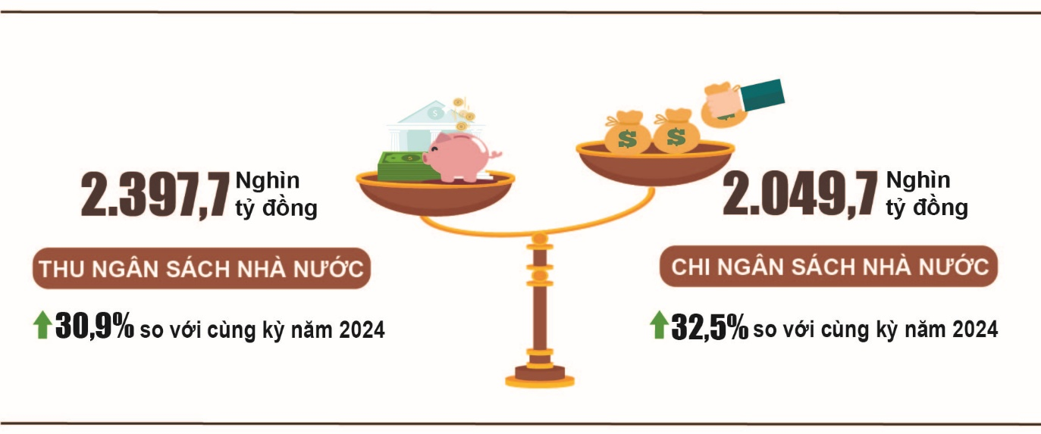
Thu ngân sách Nhà nước
Tổng thu ngân sách Nhà nước tháng Mười Một ước đạt 201,5 nghìn tỷ đồng, lũy kế tổng thu ngân sách Nhà nước mười một tháng năm 2025 đạt 2.397,7 nghìn tỷ đồng, bằng 121,9% dự toán năm và tăng 30,9% so với cùng kỳ năm trước. Cụ thể một số khoản thu chính như sau:
- Thu nội địa tháng Mười Một đạt 171,6 nghìn tỷ đồng. Lũy kế mười một tháng năm 2025 đạt 2.059,5 nghìn tỷ đồng, bằng 123,4% dự toán năm và tăng 35,2% so với cùng kỳ năm trước;
- Thu từ dầu thô tháng Mười Một đạt gần 3,0 nghìn tỷ đồng; lũy kế mười một tháng năm 2025 đạt 43,7 nghìn tỷ đồng, bằng 82,2% dự toán năm và giảm 16,7%;
- Thu cân đối ngân sách từ hoạt động xuất, nhập khẩu tháng Mười Một đạt 26,7 nghìn tỷ đồng; lũy kế mười một tháng năm 2025 đạt gần 293,0 nghìn tỷ đồng, bằng 124,7% dự toán năm và tăng 15,1%.
Chi ngân sách Nhà nước
Tổng chi ngân sách Nhà nước tháng Mười Một ước đạt 213,3 nghìn tỷ đồng, lũy kế mười một tháng năm 2025 đạt 2.049,7 nghìn tỷ đồng, bằng 79,5% dự toán năm và tăng 32,5% so với cùng kỳ năm trước, trong đó: Chi thường xuyên đạt 1.398,0 nghìn tỷ đồng, bằng 87,5% và tăng 32,4%; chi đầu tư phát triển 553,3 nghìn tỷ đồng, bằng 70,0% và tăng 39,2%; chi trả nợ lãi 92,2 nghìn tỷ đồng, bằng 83,4% và tăng 0,8%.
6. Thương mại, giá cả, vận tải và du lịch
a) Bán lẻ hàng hóa và doanh thu dịch vụ tiêu dùng
Hoạt động thương mại, dịch vụ trong tháng Mười Một ổn định với tổng mức bán lẻ hàng hóa và doanh thu dịch vụ tiêu dùng ước tính tương đương tháng trước và tăng 7,1% so với cùng kỳ năm trước. Tính chung mười một tháng năm 2025, tổng mức bán lẻ hàng hóa và doanh thu dịch vụ tiêu dùng tăng 9,1% so với cùng kỳ năm trước, trong đó: Doanh thu dịch vụ lưu trú, ăn uống tăng 14,6% và doanh thu du lịch lữ hành tăng 19,9%, phản ánh hiệu quả kích cầu tiêu dùng và các chính sách, chương trình quảng bá, xúc tiến du lịch được đẩy mạnh.
Tổng mức bán lẻ hàng hóa và doanh thu dịch vụ tiêu dùng theo giá hiện hành tháng Mười Một ước đạt 601,2 nghìn tỷ đồng, tăng 7,1% so với cùng kỳ năm trước. Trong đó, doanh thu nhóm hàng đồ dùng, dụng cụ, trang thiết bị gia đình tăng 13,6% so với cùng kỳ năm trước do nhu cầu mua sắm của người dân tăng khi thời tiết chuyển mùa và bổ sung, thay thế đồ dùng, trang thiết bị thiệt hại do mưa lũ; hàng may mặc tăng 9,2%; lương thực, thực phẩm tăng 7,0%; dịch vụ lưu trú, ăn uống tăng 13,6% và du lịch lữ hành tăng 19,1%.
Biểu 3. Tổng mức bán lẻ hàng hóa và doanh thu dịch vụ tiêu dùng
theo giá hiện hành
Nghìn tỷ đồng
 | Ước tính  tháng 11  năm 2025 | Ước tính  11 tháng  năm 2025 | Tốc độ tăng so với  cùng kỳ năm trước (%)
 |  |  | Tháng 11  năm 2025 | 11 tháng  năm 2025
Tổng số | 601,2 | 6.377,7 | 7,1 | 9,1
Bán lẻ hàng hóa | 455,3 | 4.859,0 | 6,0 | 7,9
Dịch vụ lưu trú, ăn uống | 72,2 | 767,8 | 13,6 | 14,6
Du lịch lữ hành | 7,9 | 85,4 | 19,1 | 19,9
Dịch vụ khác | 65,8 | 665,5 | 7,2 | 11,2
Tính chung mười một tháng năm 2025, tổng mức bán lẻ hàng hóa và doanh thu dịch vụ tiêu dùng theo giá hiện hành ước đạt 6.377,7 nghìn tỷ đồng, tăng 9,1% so với cùng kỳ năm trước (cùng kỳ năm 2024 tăng 8,9%), nếu loại trừ yếu tố giá tăng 6,8% (cùng kỳ năm 2024 tăng 5,8%).
Hình 10. Tổng mức bán lẻ hàng hóa và doanh thu dịch vụ tiêu dùng
theo giá hiện hành mười một tháng giai đoạn 2021-2025
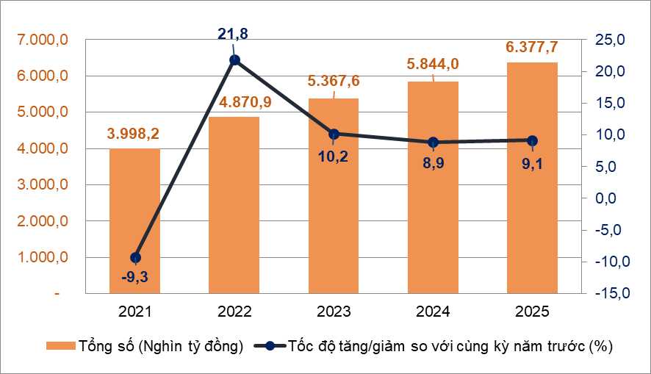
Doanh thu bán lẻ hàng hóa mười một tháng năm 2025 ước đạt 4.859,0 nghìn tỷ đồng, chiếm 76,2% tổng mức và tăng 7,9% so với cùng kỳ năm trước. Trong đó, nhóm hàng lương thực, thực phẩm tăng 9,6% so với cùng kỳ năm trước; hàng may mặc tăng 8,5%; đồ dùng, dụng cụ, trang thiết bị gia đình tăng 7,8%; vật phẩm văn hoá, giáo dục tăng 5,1%. Doanh thu bán lẻ hàng hóa mười một tháng năm 2025 so với cùng kỳ năm trước của một số địa phương như sau: An Giang tăng 9,9%; Đồng Nai tăng 7,9%; Ninh Bình tăng 7,7%; Nghệ An tăng 7,4%; Thanh Hóa tăng 7,1%.
Doanh thu dịch vụ lưu trú, ăn uống mười một tháng năm 2025 ước đạt 767,8 nghìn tỷ đồng, chiếm 12,0% tổng mức và tăng 14,6% so với cùng kỳ năm trước. Doanh thu mười một tháng năm 2025 so với cùng kỳ năm trước của một số địa phương như sau: Thành phố Hồ Chí Minh tăng 17,3%; Đà Nẵng tăng 15,8%; Hà Nội tăng 13,4%; Cần Thơ tăng 12,2%; Hải Phòng tăng 11,6%.
Doanh thu du lịch lữ hành mười một tháng năm 2025 ước đạt 85,4 nghìn tỷ đồng, chiếm 1,4% tổng mức và tăng 19,9% so với cùng kỳ năm trước do ngay từ đầu năm các địa phương đã triển khai hiệu quả nhiều chương trình kích cầu du lịch và đa dạng hóa các sản phẩm du lịch phù hợp với nhu cầu của người tiêu dùng. Doanh thu mười một tháng năm 2025 so với cùng kỳ năm trước của một số địa phương như sau: Hà Nội tăng 23,4%; Thành phố Hồ Chí Minh tăng 22,3%; Quảng Ninh tăng 18,2%; Vĩnh Long tăng 14,1%; Đà Nẵng tăng 13,2%.
Doanh thu dịch vụ khác mười một tháng năm 2025 ước đạt 665,5 nghìn tỷ đồng, chiếm 10,4% tổng mức và tăng 11,2% so với cùng kỳ năm trước. Doanh thu mười một tháng năm 2025 so với cùng kỳ năm trước của một số địa phương như sau: Hải Phòng tăng 16,2%; Vĩnh Long tăng 14,6%; Quảng Ninh tăng 11,9%; Cà Mau tăng 11,5%; Hà Tĩnh tăng 10,9%; Thành phố Hồ Chí Minh tăng 10,7%; Hà Nội tăng 8,2%.
b) Xuất, nhập khẩu hàng hóa
Trong tháng Mười Một, tổng kim ngạch xuất, nhập khẩu hàng hóa đạt 77,06 tỷ USD, giảm 5,4% so với tháng trước và tăng 15,6% so với cùng kỳ năm trước. Tính chung mười một tháng năm 2025, tổng kim ngạch xuất, nhập khẩu hàng hóa đạt 839,75 tỷ USD, tăng 17,2% so với cùng kỳ năm trước, trong đó xuất khẩu tăng 16,1%; nhập khẩu tăng 18,4%. Cán cân thương mại hàng hóa xuất siêu 20,53 tỷ USD.
Hình 11. Xuất, nhập khẩu hàng hóa 11 tháng năm 2025
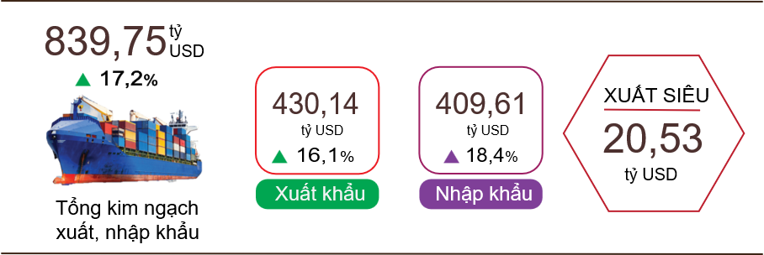
Xuất khẩu hàng hóa
Kim ngạch xuất khẩu hàng hóa tháng Mười sơ bộ đạt 42,05 tỷ USD.
Kim ngạch xuất khẩu hàng hóa tháng Mười Một đạt 39,07 tỷ USD, giảm 7,1% so với tháng trước. Trong đó, khu vực kinh tế trong nước đạt 8,23 tỷ USD, giảm 4,2%; khu vực có vốn đầu tư nước ngoài (kể cả dầu thô) đạt 30,84 tỷ USD, giảm 7,8%. So với cùng kỳ năm trước, kim ngạch xuất khẩu hàng hóa tháng Mười Một tăng 15,1%, trong đó khu vực kinh tế trong nước giảm 17,5%, khu vực có vốn đầu tư nước ngoài (kể cả dầu thô) tăng 28,8%.
Tính chung mười một tháng năm 2025, kim ngạch xuất khẩu hàng hóa đạt 430,14 tỷ USD, tăng 16,1% so với cùng kỳ năm trước. Trong đó, khu vực kinh tế trong nước đạt 102,41 tỷ USD, giảm 1,7%, chiếm 23,8% tổng kim ngạch xuất khẩu; khu vực có vốn đầu tư nước ngoài (kể cả dầu thô) đạt 327,73 tỷ USD, tăng 23,1%, chiếm 76,2%.
Trong mười một tháng năm 2025 có 36 mặt hàng đạt kim ngạch xuất khẩu trên 1 tỷ USD, chiếm 94,1% tổng kim ngạch xuất khẩu (có 8 mặt hàng xuất khẩu trên 10 tỷ USD, chiếm 70,3%).
Biểu 4. Giá trị một số mặt hàng xuất khẩu 11 tháng năm 2025
 | Giá trị  (Triệu USD) | Tốc độ tăng so với  cùng kỳ năm trước (%)
Các mặt hàng đạt giá trị trên 10 tỷ USD
Điện tử, máy tính và linh kiện | 96.917 | 48,5
Máy móc, thiết bị, dụng cụ, phụ tùng khác | 53.358 | 11,6
Điện thoại các loại và linh kiện | 52.658 | 4,8
Hàng dệt, may | 35.913 | 6,7
Giày dép | 21.909 | 5,5
Phương tiện vận tải và phụ tùng | 15.811 | 13,4
Gỗ và sản phẩm gỗ | 15.519 | 5,4
Thủy sản | 10.317 | 12,6
Về cơ cấu nhóm hàng xuất khẩu mười một tháng năm 2025, nhóm hàng công nghiệp chế biến đạt 381,72 tỷ USD, chiếm 88,7%; nhóm hàng nông sản, lâm sản đạt 35,58 tỷ USD, chiếm 8,3%; nhóm hàng thủy sản đạt 10,32 tỷ USD, chiếm 2,4%; nhóm hàng nhiên liệu và khoáng sản đạt 2,52 tỷ USD, chiếm 0,6%.
Hình 12. Cơ cấu nhóm hàng xuất khẩu
11 tháng năm 2025
Nhập khẩu hàng hóa
Kim ngạch nhập khẩu hàng hóa tháng Mười sơ bộ đạt 39,45 tỷ USD.
Kim ngạch nhập khẩu hàng hóa tháng Mười Một đạt 37,98 tỷ USD, giảm 3,7% so với tháng trước. Trong đó, khu vực kinh tế trong nước đạt 11,34 tỷ USD, giảm 0,4%; khu vực có vốn đầu tư nước ngoài đạt 26,64 tỷ USD, giảm 5,1%. So với cùng kỳ năm trước, kim ngạch nhập khẩu hàng hóa tháng Mười Một tăng 16,0%, trong đó khu vực kinh tế trong nước giảm 8,8%; khu vực có vốn đầu tư nước ngoài tăng 31,2%.
Tính chung mười một tháng năm 2025, kim ngạch nhập khẩu hàng hóa đạt 409,61 tỷ USD, tăng 18,4% so với cùng kỳ năm trước, trong đó khu vực kinh tế trong nước đạt 128,4 tỷ USD, tăng 1,7%; khu vực có vốn đầu tư nước ngoài đạt 281,21 tỷ USD, tăng 28,0%.
Trong mười một tháng năm 2025 có 47 mặt hàng nhập khẩu đạt trị giá trên 1 tỷ USD, chiếm tỷ trọng 93,9% tổng kim ngạch nhập khẩu (có 6 mặt hàng nhập khẩu trên 10 tỷ USD, chiếm 57,7%).
Biểu 5. Giá trị một số mặt hàng nhập khẩu 11 tháng năm 2025
 | Giá trị  (Triệu USD) | Tốc độ tăng so với  cùng kỳ năm trước (%)
Các mặt hàng đạt giá trị trên 10 tỷ USD
Điện tử, máy tính và linh kiện | 136.167 | 39,2
Máy móc, thiết bị, dụng cụ, phụ tùng khác | 54.752 | 23,8
Vải | 13.763 | 1,3
Chất dẻo | 11.385 | 6,7
Điện thoại các loại và linh kiện | 10.256 | 8,8
Kim loại thường khác | 10.213 | 17,9

Về cơ cấu nhóm hàng nhập khẩu mười một tháng năm 2025, nhóm hàng tư liệu sản xuất đạt 383,96 tỷ USD, chiếm 93,7%, trong đó nhóm hàng máy móc thiết bị, dụng cụ phụ tùng chiếm 52,7%; nhóm hàng nguyên, nhiên, vật liệu chiếm 41,0%. Nhóm hàng vật phẩm tiêu dùng đạt 25,65 tỷ USD, chiếm 6,3%.
Hình 13. Cơ cấu nhóm hàng nhập khẩu
11 tháng năm 2025
Về thị trường xuất, nhập khẩu hàng hóa mười một tháng năm 2025, Hoa Kỳ là thị trường xuất khẩu lớn nhất của Việt Nam với kim ngạch đạt 138,6 tỷ USD. Trung Quốc là thị trường nhập khẩu lớn nhất của Việt Nam với kim ngạch đạt 167,5 tỷ USD. Trong mười một tháng năm 2025, xuất siêu sang Hoa Kỳ đạt 121,6 tỷ USD tăng 27,5% so với cùng kỳ năm trước; xuất siêu sang EU 35,6 tỷ USD, tăng 10,4%; xuất siêu sang Nhật Bản 2,0 tỷ USD, giảm 29,7%; nhập siêu từ Trung Quốc 104,3 tỷ USD, tăng 38,1%; nhập siêu từ Hàn Quốc 28,3 tỷ USD, tăng 1,9%; nhập siêu từ ASEAN 12,4 tỷ USD, tăng 46,3%.
Hình 14. Thị trường xuất, nhập khẩu hàng hoá chủ yếu 11 tháng năm 2025
 |  | Xuất khẩu hàng hóa | Nhập khẩu hàng hóa
Theo số liệu sơ bộ, cán cân thương mại hàng hóa tháng Mười xuất siêu 2,6 tỷ USD; mười tháng xuất siêu 19,44 tỷ USD; tháng Mười Một xuất siêu 1,09 tỷ USD. Tính chung mười một tháng năm 2025, cán cân thương mại hàng hóa xuất siêu 20,53 tỷ USD (cùng kỳ năm trước xuất siêu 24,38 tỷ USD). Trong đó, khu vực kinh tế trong nước nhập siêu 25,99 tỷ USD; khu vực có vốn đầu tư nước ngoài (kể cả dầu thô) xuất siêu 46,52 tỷ USD.
c) Chỉ số giá tiêu dùng, chỉ số giá vàng và chỉ số giá đô la Mỹ
Chỉ số giá tiêu dùng (CPI) tháng Mười Một tăng 0,45% so với tháng trước chủ yếu do giá thực phẩm tăng cao tại các tỉnh, thành phố trực thuộc trung ương chịu ảnh hưởng trực tiếp bởi mưa lũ sau bão; ăn uống ngoài gia đình tăng do chi phí nguyên liệu đầu vào và giá nhiên liệu tăng. CPI tháng Mười Một tăng 3,28% so với tháng 12/2024; tăng 3,58% so với cùng kỳ năm trước.
Bình quân mười một tháng năm 2025, CPI tăng 3,29% so với cùng kỳ năm trước; lạm phát cơ bản tăng 3,21%.
Hình 15. Tốc độ tăng/giảm CPI tháng 11/2025 so với tháng trước
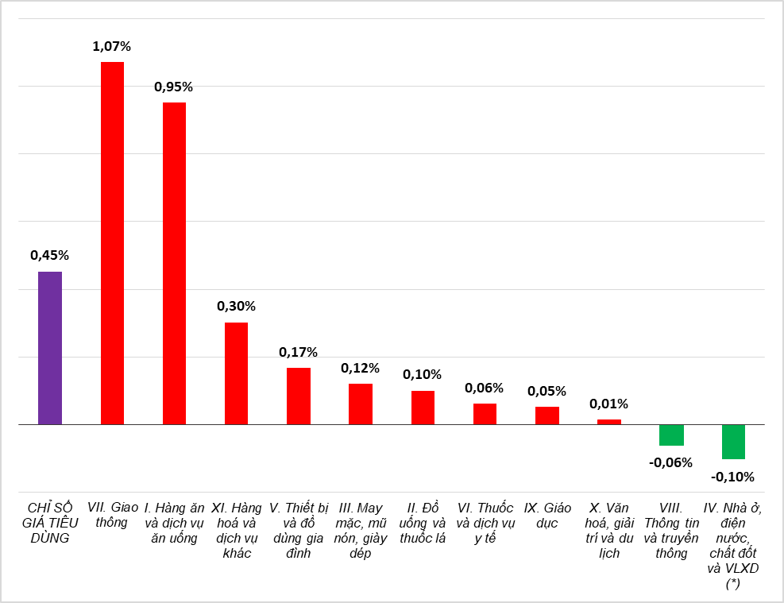
Trong mức tăng 0,45% của CPI tháng Mười Một so với tháng trước, có 09 nhóm hàng hóa và dịch vụ có chỉ số giá tăng; 02 nhóm hàng hóa và dịch vụ có chỉ số giá giảm.
(1) Chín nhóm hàng hóa và dịch vụ có chỉ số giá tăng gồm:
- Nhóm giao thông tăng 1,07% (tác động làm tăng CPI chung 0,11 điểm phần trăm), trong đó, chỉ số giá dầu diesel tăng 5,23%; chỉ số giá xăng tăng 2,41% do ảnh hưởng của các đợt điều chỉnh giá xăng dầu trong nước. Thêm vào đó, giá xe máy tăng 0,03%; phụ tùng ô tô tăng 0,29%. Giá vận tải hành khách bằng đường hàng không tăng 3,61%; vận tải hành khách kết hợp tăng 0,57% do nhu cầu đi lại tăng. Giá nhóm phụ tùng tăng 0,31% do chi phí nhập khẩu linh kiện tăng. Giá bảo dưỡng phương tiện đi lại tăng 0,46%, trong đó giá sửa chữa xe máy tăng 0,46% và sửa chữa xe đạp tăng 0,22% do chi phí nhân công tăng.
Ở chiều ngược lại, một số nhóm hàng có chỉ số giá giảm: Giá xe ô tô mới giảm 0,40% do doanh nghiệp giảm giá để kích cầu trước khi chuyển sang dòng xe mới; xe đạp giảm 0,05%; xe ô tô đã qua sử dụng giảm 0,34%. Giá vận tải hành khách bằng xe taxi giảm 0,03%.
- Nhóm hàng ăn và dịch vụ ăn uống tăng 0,95% (tác động làm CPI chung tăng 0,34 điểm phần trăm), trong đó: Thực phẩm tăng 1,33% (tác động làm CPI chung tăng 0,3 điểm phần trăm); ăn uống ngoài gia đình tăng 0,34%; lương thực tăng 0,30%.
- Nhóm hàng hóa và dịch vụ khác tăng 0,30%, chủ yếu ở một số mặt hàng như: Giá đồ trang sức tăng 3,22% theo giá vàng thế giới; dụng cụ cá nhân không dùng điện tăng 0,04%; hàng chăm sóc cơ thể và sửa chữa đồng hồ đeo tay, sửa chữa đồ trang sức cùng tăng 0,19%; dịch vụ về hiếu, hỷ tăng 0,22%; dịch vụ chăm sóc cá nhân tăng 0,47%; dịch vụ cắt tóc, gội đầu tăng 0,79%.
- Nhóm thiết bị và đồ dùng gia đình tăng 0,17% do chi phí sản xuất và nhân công tăng. Trong đó, bàn là điện tăng 1,26%; nồi điện tăng 0,76%; gương treo tường tăng 0,72%; bát, đĩa tăng 0,42%; ấm, phích nước điện tăng 0,33%; dịch vụ trong gia đình tăng 0,27%; máy đánh trứng tăng 0,26%; tủ các loại tăng 0,24%; bếp ga tăng 0,18%; đèn điện thắp sáng, xà phòng, chất tẩy rửa và giường cùng tăng 0,23%.
- Nhóm may mặc, mũ nón và giày dép tăng 0,12% do nhu cầu mua sắm quần áo, giày dép tăng vào thời điểm giao mùa và cuối năm. Trong đó, giá vải các loại tăng 0,27%; quần áo may sẵn tăng 0,11%; may mặc khác tăng 0,28%; dịch vụ may mặc tăng 0,55%; dịch vụ giày, dép tăng 0,30%.
- Nhóm đồ uống và thuốc lá tăng 0,10% do chi phí nguyên nhiên vật liệu và chi phí sản xuất tăng, trong đó giá nước uống tăng lực đóng chai, lon, hộp tăng 0,04%; rượu mạnh và thuốc hút cùng tăng 0,34%; bia lon tăng 0,16%; bia chai tăng 0,10%.
- Nhóm thuốc và dịch vụ y tế tăng 0,06% do nhóm thuốc hóc môn và thuốc hô hấp tăng 0,13%; thuốc giảm đau, hạ sốt chống viêm không steroid tăng 0,18%; nhóm vitamin và khoáng chất tăng 0,19%; thuốc đường tiêu hóa tăng 0,16%; thuốc chống dị ứng và các trường hợp quá mẫn và thuốc chống nhiễm, điều trị ký sinh trùng cùng tăng 0,12%.
- Nhóm giáo dục tăng 0,05%, trong đó giá dịch vụ giáo dục tăng 0,05% do một số trường đại học, cao đẳng, trung cấp, nghề nghiệp, trung học dân lập và mầm non tư thục tại một số địa phương điều chỉnh tăng học phí năm học 2025-2026 mặc dù các trường công lập được miễn, giảm và hỗ trợ học phí theo Nghị định số 238/2025/NĐ-CP ban hành ngày 03/9/2025 của Chính phủ. Bên cạnh đó, giá sản phẩm từ giấy tăng 0,06%; bút viết các loại tăng 0,23%; văn phòng phẩm, đồ dùng học tập khác tăng 0,13%.
- Nhóm văn hóa, giải trí và du lịch tăng 0,01% chủ yếu do giá hoa, cây cảnh, vật cảnh tăng 1,26%; máy ảnh, máy quay video tăng 0,31%; vé thuê chỗ chơi thể thao tăng 0,28%; dịch vụ văn hóa tăng 0,19%; đồ chơi tăng 0,13%; nhạc cụ tăng 0,12%. Ở chiều ngược lại, giá một số loại dịch vụ giảm, trong đó du lịch trọn gói giảm 0,38% do các công ty du lịch triển khai chương trình khuyến mại để kích cầu tiêu dùng; giá xem phim, ca nhạc giảm 0,16%.
(2) Hai nhóm hàng hóa và dịch vụ có chỉ số giá giảm gồm:
- Nhóm thông tin và truyền thông giảm 0,06%, trong đó, phụ kiện máy điện thoại giảm 0,48%; máy điện thoại di động thông minh và máy tính bảng giảm 0,34%; máy in, máy chiếu, máy quét giảm 0,06%; máy vi tính và phụ kiện giảm 0,01%.
- Nhóm nhà ở, điện nước, chất đốt và vật liệu xây dựng giảm 0,10% chủ yếu do các nguyên nhân sau: Giá điện sinh hoạt giảm 1,53%; giá nước sinh hoạt giảm 0,34% do thời tiết chuyển lạnh nên nhu cầu sử dụng giảm. Giá dịch vụ về điện sinh hoạt giảm 0,09%. Giá gas giảm 1,15% do điều chỉnh giảm theo giá gas thế giới từ ngày 01/11/2025. Ở chiều ngược lại, một số mặt hàng có giá tăng: Giá vật liệu bảo dưỡng nhà ở tăng 0,62%; giá thuê nhà tăng 0,31%; giá dầu hỏa tăng 6,39%; giá dịch vụ sửa chữa nhà ở tăng 0,48%.
Lạm phát cơ bản tháng Mười Một tăng 0,23% so với tháng trước và tăng 3,28% so với cùng kỳ năm trước. Bình quân mười một tháng năm 2025, lạm phát cơ bản tăng 3,21% so với cùng kỳ năm trước, thấp hơn mức tăng 3,29% của CPI bình quân chung, nguyên nhân chủ yếu do giá lương thực, thực phẩm, điện sinh hoạt, giá dịch vụ y tế, dịch vụ giáo dục là yếu tố tác động làm tăng CPI nhưng thuộc nhóm hàng được loại trừ trong danh mục tính lạm phát cơ bản.
Giá vàng trong nước biến động cùng chiều với giá vàng thế giới. Tính đến ngày 28/11/2025, giá vàng thế giới bình quân ở mức 4.109,63 USD/ounce, tăng 1,96% so với tháng trước. Giá vàng thế giới tiếp tục tăng so với tháng trước do kỳ vọng Cục Dự trữ Liên bang Mỹ (FED) sẽ tiếp tục nới lỏng chính sách tiền tệ trong giai đoạn cuối năm, cùng với nhu cầu tiêu thụ vàng vật chất bước vào mùa cao điểm lễ hội và mùa cưới tại châu Á. Bên cạnh đó, tâm lý lo ngại rủi ro leo thang khi tình hình xung đột địa chính trị tại một số khu vực bước vào giai đoạn căng thẳng mới, thúc đẩy nhu cầu trú ẩn an toàn vào kim loại quý. Trong nước, chỉ số giá vàng tháng Mười Một tăng 1,90% so với tháng trước; tăng 64,44% so với cùng kỳ năm trước; tăng 66,74% so với tháng 12/2024; bình quân mười một tháng năm 2025, chỉ số giá vàng tăng 45,77% so với cùng kỳ năm trước.
Giá đô la Mỹ trong nước tháng Mười Một biến động ngược chiều với giá thế giới. Tính đến ngày 28/11/2025, chỉ số giá đô la Mỹ trên thị trường quốc tế đạt mức 99,64 điểm, tăng 1,20% so với tháng trước chủ yếu do nhu cầu trú ẩn an toàn vào đồng USD tăng cao trước các diễn biến xung đột địa chính trị khó lường. Trong nước, chỉ số giá đô la Mỹ tháng Mười Một giảm 0,11% so với tháng trước; tăng 3,60% so với cùng kỳ năm trước; tăng 3,51% so với tháng 12/2024; bình quân mười một tháng năm 2025, chỉ số giá đô la Mỹ tăng 3,94% so với cùng kỳ năm trước.
d) Vận tải hành khách và hàng hóa
Trong tháng Mười Một, mặc dù chịu ảnh hưởng của thiên tai, lũ lụt tại một số địa phương, hoạt động vận tải nhanh chóng khôi phục, duy trì năng lực vận tải, đáp ứng nhu cầu đi lại, du lịch của người dân trong nước cũng như khách quốc tế đến Việt Nam và phục vụ hiệu quả cho hoạt động sản xuất, xuất, nhập khẩu hàng hóa. So với cùng kỳ năm trước, vận tải hành khách của cả nước trong tháng Mười Một tăng 22,4% về vận chuyển và tăng 11,8% về luân chuyển; vận tải hàng hóa tăng 14,2% về vận chuyển và tăng 13,1% về luân chuyển.
Tính chung mười một tháng năm 2025, vận chuyển hành khách tăng 22,4% và luân chuyển tăng 13,8% so với cùng kỳ năm trước; vận chuyển hàng hóa tăng 14,7% và luân chuyển tăng 14,0%.
Vận tải hành khách tháng Mười Một ước đạt 565,7 triệu lượt khách vận chuyển, tăng 1,9% so với tháng trước và luân chuyển 26,4 tỷ lượt khách.km, tăng 2,4%. Tính chung mười một tháng năm 2025, vận tải hành khách ước đạt 5.635,0 triệu lượt khách vận chuyển, tăng 22,4% so với cùng kỳ năm trước và luân chuyển đạt 285,5 tỷ lượt khách.km, tăng 13,8%. Trong đó, vận tải trong nước ước đạt 5.617,3 triệu lượt khách vận chuyển, tăng 22,4% so với cùng kỳ năm trước và 229,2 tỷ lượt khách.km luân chuyển, tăng 15,5%; vận tải ngoài nước ước đạt 17,7 triệu lượt khách vận chuyển, tăng 8,8% và 56,3 tỷ lượt khách.km luân chuyển, tăng 7,6%.
Biểu 6. Vận tải hành khách mười một tháng năm 2025 phân theo ngành vận tải
 | Số lượt hành khách |  | Tốc độ tăng/giảm so với  cùng kỳ năm trước (%)
 | Vận chuyển  (Triệu HK) | Luân chuyển  (Tỷ HK.km) | Vận chuyển | Luân chuyển
Tổng số | 5.635,0 | 285,5 | 22,4 | 13,8
Đường sắt | 37,0 | 3,1 | 106,5 | 13,4
Đường biển | 10,4 | 0,8 | -6,4 | 8,3
Đường thủy nội địa | 371,6 | 8,9 | 15,4 | 23,1
Đường bộ | 5.164,5 | 187,0 | 22,8 | 17,1
Hàng không | 51,5 | 85,7 | 8,1 | 6,7

Vận tải hàng hóa tháng Mười Một ước đạt 278,6 triệu tấn hàng hóa vận chuyển, tăng 4,3% so với tháng trước và luân chuyển 56,2 tỷ tấn.km, tăng 2,8%. Tính chung mười một tháng năm 2025, vận tải hàng hóa ước đạt 2.773,9 triệu tấn vận chuyển, tăng 14,7% so với cùng kỳ năm trước và luân chuyển 562,9 tỷ tấn.km, tăng 14,0%. Trong đó, vận tải trong nước ước đạt 2.726,0 triệu tấn vận chuyển, tăng 14,8% và 335,4 tỷ tấn.km luân chuyển, tăng 10,3%; vận tải ngoài nước ước đạt 47,9 triệu tấn vận chuyển, tăng 9,6% và 227,5 tỷ tấn.km luân chuyển, tăng 20,0%.
Biểu 7. Vận tải hàng hóa mười một tháng năm 2025 phân theo ngành vận tải
 | Sản lượng hàng hóa |  | Tốc độ tăng so với  cùng kỳ năm trước (%)
 | Vận chuyển  (Triệu tấn) | Luân chuyển  (Tỷ tấn.km) | Vận chuyển | Luân chuyển
Tổng số | 2.773,9 | 562,9 | 14,7 | 14,0
Đường sắt | 5,0 | 3,7 | 9,4 | 7,8
Đường biển | 137,4 | 291,2 | 12,9 | 16,5
Đường thủy nội địa | 538,2 | 122,3 | 11,7 | 11,8
Đường bộ | 2.092,9 | 136,8 | 15,7 | 12,1
Hàng không | 0,4 | 8,9 | 4,6 | 0,7
đ) Khách quốc tế đến Việt Nam
Chính sách thị thực thuận lợi, các chương trình quảng bá, xúc tiến du lịch được đẩy mạnh cùng với tổ chức các sự kiện quy mô lớn ở nhiều địa phương đã thu hút đông đảo khách quốc tế đến Việt Nam.
Trong tháng Mười Một, khách quốc tế đến nước ta đạt gần 1,98 triệu lượt người, tăng 14,2% so với tháng trước và tăng 15,6% so với cùng kỳ năm trước. Tính chung mười một tháng năm 2025, khách quốc tế đến Việt Nam đạt 19,15 triệu lượt người, tăng 20,9% so với cùng kỳ năm trước. Trong đó, khách đến bằng đường hàng không đạt 16,2 triệu lượt người, chiếm 84,5% lượng khách quốc tế đến và tăng 21,0% so với cùng kỳ năm trước; bằng đường bộ đạt 2,7 triệu lượt người, chiếm 14,3% và tăng 22,2%; bằng đường biển đạt 228,8 nghìn lượt người, chiếm 1,2% và tăng 3,4%.
Hình 16. Khách quốc tế đến Việt Nam mười một tháng năm 2025
phân theo vùng lãnh thổ
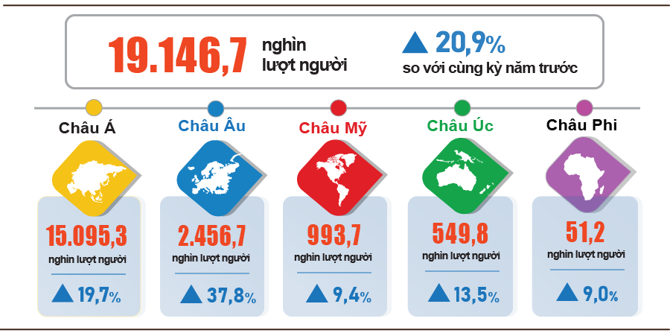
7. Một số tình hình xã hội
a) Đời sống dân cư
Theo kết quả sơ bộ Điều tra lao động việc làm, tỷ lệ hộ đánh giá có thu nhập tháng Mười Một không thay đổi và tăng lên so với tháng cùng kỳ năm trước là 96,4% (tăng 0,3 điểm phần trăm so với kỳ báo cáo tháng trước và tăng 0,2 điểm phần trăm so với cùng kỳ năm trước); tỷ lệ hộ đánh giá có thu nhập giảm và không biết là 3,6%.
Các hộ có thu nhập tháng Mười Một giảm so với cùng kỳ năm trước nhận định các nguyên nhân chủ yếu là do: Có thành viên hộ mất việc làm hoặc tạm nghỉ việc (chiếm 36,8%); ảnh hưởng của thiên tai (26,6%); quy mô các hoạt động sản xuất kinh doanh của hộ giảm (21,0%); chi phí đầu vào cho các hoạt động sản xuất kinh doanh của hộ tăng (16,8%); giá bán các sản phẩm từ các hoạt động sản xuất kinh doanh của hộ giảm (15,3%).
Trong mười một tháng năm 2025, có 30,0% hộ được phỏng vấn cho biết đã trải qua ít nhất một sự kiện gây ảnh hưởng tiêu cực đến đời sống gia đình. Trong số các hộ chịu ảnh hưởng tiêu cực của các sự kiện, 28,6% hộ đang phải chịu những ảnh hưởng do giá cả hàng hóa, dịch vụ tăng cao; 2,4% hộ chịu ảnh hưởng tiêu cực từ dịch bệnh đối với con người; 3,2% hộ chịu ảnh hưởng tiêu cực từ thiên tai và 2,3% hộ chịu ảnh hưởng tiêu cực từ dịch bệnh đối với vật nuôi, cây trồng.
Trong mười một tháng năm nay, có 15,3% hộ gia đình được phỏng vấn nhận được trợ giúp từ các nguồn hỗ trợ khác nhau. Trong đó, tỷ lệ hộ nhận được trợ giúp từ họ hàng, người thân là 9,0%; từ các chương trình, chính sách của địa phương là 4,9%; từ các chương trình, chính sách chung của quốc gia là 7,2%; từ các hoạt động từ thiện của các tổ chức và cá nhân khác là 1,7% và từ các nguồn khác là 0,1%.
Công tác bảo đảm an sinh xã hội luôn được các cấp, các ngành thực hiện kịp thời, thiết thực. Trong tháng Mười Một, tính đến hết ngày 27/11/2025, Chính phủ đã xuất cấp 25,9 nghìn tấn gạo để hỗ trợ người dân khắc phục hậu quả thiên tai, mưa lũ. Tính từ đầu năm đến 27/11/2025, Chính phủ đã hỗ trợ cho người dân khoảng gần 38,2 nghìn tấn gạo, trong đó: Hỗ trợ 6,0 nghìn tấn gạo cứu đói nhân dịp Tết Nguyên đán cho 402,6 nghìn nhân khẩu; hỗ trợ gần 4,3 nghìn tấn gạo cứu đói giáp hạt năm 2025 cho 284,5 nghìn nhân khẩu; hỗ trợ hơn 27,9 nghìn tấn gạo khắc phục hậu quả thiên tai, mưa lũ cho khoảng hơn 1,86 triệu nhân khẩu. Tính đầu năm đến ngày 23/11/2025, ngân sách Trung ương đã hỗ trợ các địa phương khắc phục thiệt hại do thiên tai với tổng số tiền là 6.794,0 tỷ đồng; trong đó hỗ trợ các địa phương bị ảnh hưởng do cơn bão số 13 và mưa lũ vùng duyên hải Nam Trung Bộ và Tây Nguyên là 2.630,0 tỷ đồng.
b) Tình hình dịch bệnh, ngộ độc thực phẩm
Theo báo cáo của Bộ Y tế, trong tháng (từ ngày 18/10-17/11/2025), cả nước có 46,1 nghìn trường hợp sốt xuất huyết (08 trường hợp tử vong); 19,9 nghìn trường hợp mắc bệnh tay chân miệng (01 trường hợp tử vong); 1.393 trường hợp sốt phát ban nghi sởi; 34 trường hợp viêm não vi rút; 11 trường hợp viêm màng não do não mô cầu; 06 trường hợp tử vong do bệnh dại. Tính chung mười một tháng năm 2025, cả nước có 156,6 nghìn trường hợp mắc bệnh sốt xuất huyết (31 người tử vong); 116,0 nghìn trường hợp sốt phát ban nghi sởi (11 trường hợp tử vong); 78,5 nghìn trường hợp mắc bệnh tay chân miệng (01 trường hợp tử vong); 340 trường hợp viêm não vi rút (01 người tử vong); 95 trường hợp viêm màng não do não mô cầu (01 trường hợp tử vong); 68 trường hợp tử vong do bệnh dại.
Tổng số người nhiễm HIV của cả nước hiện còn sống tính đến ngày 17/11/2025 là 253,1 nghìn người; số người tử vong do HIV/AIDS là 117,3 nghìn người.
Về ngộ độc thực phẩm, trong tháng Mười Một xảy ra 07 vụ ngộ độc thực phẩm làm 301 người bị ngộ độc. Tính chung mười một tháng năm 2025 (từ 18/12/2024-17/11/2025), cả nước xảy ra 64 vụ với 1.255 người bị ngộ độc (16 người tử vong).

c) Hoạt động văn hóa, thể thao
Về văn hóa, trong tháng Mười Một diễn ra một số hoạt động văn hóa nổi bật như: Tuần Đại đoàn kết các dân tộc - Di sản văn hóa Việt Nam năm 2025 diễn ra từ ngày 18-24/11 tại Hà Nội; Thành phố Hồ Chí Minh khai mạc Liên hoan Phim Việt Nam lần thứ XXIV từ ngày 21-25/11 và được UNESCO công nhận là “Thành phố sáng tạo toàn cầu về điện ảnh”; Festival quốc tế Âm nhạc mới Á - Âu lần thứ IV diễn ra từ ngày 27/11-01/12 tại Hà Nội và Phú Thọ; Festival Thăng Long - Hà Nội 2025 với chủ đề “Di sản - Kết nối - Thời đại” diễn ra từ ngày 01/11-16/11 tại Hà Nội; Lễ hội Áo dài Du lịch Hà Nội năm 2025 với chủ đề “Áo dài Hà Nội - Tỏa sáng tinh hoa di sản” từ ngày 06-09/11 tại Hà Nội; Concert “Quảng Ninh - Đất Mỏ Anh hùng” diễn ra ngày 12/11 tại Quảng Ninh…
Về thể thao, trong tháng Mười Một diễn ra một số sự kiện thể thao lớn như: Việt Nam giành 10 huy chương vàng, 05 huy chương bạc và 03 huy chương đồng tại Giải thể hình và fitness vô địch thế giới tại In-đô-nê-xi-a từ ngày 14-17/11; đội tuyển lặn Việt Nam với 31 huy chương vàng, 22 huy chương bạc và 04 huy chương đồng, giành vị trí số 1 tại Giải vô địch Đông Nam Á 2025 tại In-đô-nê-xi-a từ ngày 16-19/11; đội tuyển điền kinh trẻ Việt Nam xếp ở vị trí thứ 2 với 13 huy chương vàng tại Giải Vô địch Điền kinh Trẻ Đông Nam Á năm 2025 lứa tuổi U18 và U20 diễn ra tại In-đô-nê-xi-a từ ngày 15-18/11; giải vô địch Thể thao điện tử châu Á 2025 diễn ra tại Cần Thơ từ ngày 19-22/11; giải Vô địch các Hội Golf toàn quốc năm 2025 diễn ra tại Đà Nẵng từ ngày 28-30/11; hội thi thể thao các dân tộc thiểu số toàn quốc lần thứ XIV, khu vực II năm 2025 diễn ra tại Đồng Nai từ 17-24/11; đội tuyển bóng đá U17 Việt Nam giành vé dự vòng chung kết U17 châu Á 2026.
d) Tai nạn giao thông
Trong tháng Mười Một (từ 26/10-25/11/2025), cả nước xảy ra 1.523 vụ tai nạn giao thông, làm chết 832 người và bị thương 1.042 người. So với tháng Mười, số vụ tai nạn giao thông giảm 0,8%; số người chết giảm 1,3%; số người bị thương tăng 2,4%. So với cùng kỳ năm 2024, số vụ tai nạn giao thông giảm 25,8%; số người chết giảm 17,5%; số người bị thương giảm 27,4%.
Tính chung mười một tháng năm 2025, trên địa bàn cả nước xảy ra 16.816 vụ tai nạn giao thông, làm chết 9.502 người và bị thương 11.142 người. So với cùng kỳ năm trước, số vụ tai nạn giao thông giảm 22,3%; số người chết giảm 6,6%; số người bị thương giảm 29,8%. Bình quân một ngày trong mười một tháng năm 2025, trên địa bàn cả nước xảy ra 50 vụ tai nạn giao thông, làm 28 người chết, 33 người bị thương.
đ) Thiệt hại do thiên tai
Theo số liệu của Bộ Nông nghiệp và Môi trường, tính từ đầu năm đến ngày 05/12/2025, thiên tai trên cả nước đã làm 420 người chết, mất tích; 730 người bị thương; 4.193 nhà bị sập, đổ, trôi; 347.883 nhà bị hư hỏng, tốc mái; 541.204 ha lúa, hoa màu bị ngập úng, thiệt hại; 73.300 con gia súc, 5,1 triệu con gia cầm bị chết, cuốn trôi; 171.763 lồng bè thủy sản bị thiệt hại; 1.032km đê, kè, kênh mương bị thiệt hại; 115km bờ sông, bờ biển bị sạt lở; 1.258 km đường giao thông bị thiệt hại với tổng khối lượng đất đá bị sạt lở là 14,5 triệu m³... Tổng thiệt hại ước tính trên 99.469 tỷ đồng.
e) Bảo vệ môi trường và phòng chống cháy, nổ
Trong tháng Mười Một (từ 18/10-17/11/2025), các cơ quan chức năng phát hiện 1.640 vụ vi phạm môi trường tại 34 địa phương, trong đó xử lý 1.292 vụ với tổng số tiền phạt 27,5 tỷ đồng, giảm 0,7% so với tháng trước và tăng 4,4% so với cùng kỳ năm trước. Tính chung mười một tháng năm nay, các cơ quan chức năng phát hiện 15.717 vụ vi phạm môi trường, trong đó xử lý 13.862 vụ với tổng số tiền phạt gần 220,2 tỷ đồng, giảm 21,6% so với cùng kỳ năm trước.
Trong tháng Mười Một (từ 15/10-14/11/2025), cả nước xảy ra 212 vụ cháy, nổ, làm 4 người chết và 5 người bị thương, thiệt hại ước tính 30,2 tỷ đồng, giảm 39,0% so với tháng trước và giảm 65,0% so với cùng kỳ năm trước. Tính chung mười một tháng năm nay, trên địa bàn cả nước xảy ra 2.894 vụ cháy, nổ, làm 101 người chết và 112 người bị thương, thiệt hại ước tính 318,7 tỷ đồng, giảm 32,6% so với cùng kỳ năm trước./.
Nơi nhận:  - Tổng Bí thư;  - Chủ tịch nước;  - Chủ tịch Quốc hội;  - Thủ tướng Chính phủ;  - Các Phó Thủ tướng Chính phủ;  - Lãnh đạo Bộ Tài chính;  - Các cơ quan thuộc Trung ương Đảng;  - Văn phòng Chủ tịch nước;  - Các cơ quan thuộc Quốc hội;  - Các Bộ, cơ quan ngang Bộ,  cơ quan thuộc Chính phủ;  - Toà án Nhân dân tối cao;  - Viện Kiểm sát Nhân dân tối cao;  - Các đoàn thể Trung ương;  - Các tỉnh, thành phố trực thuộc TW;  - Liên đoàn Thương mại và Công nghiệp VN;  - Các đơn vị thuộc Bộ Tài chính;  - Cơ quan Thông tấn, báo chí;  - Các đơn vị thuộc CTK;  - Lưu: VT, THĐN. | CỤC TRƯỞNG  Nguyễn Thị Hương

Do bị ảnh hưởng của bão, mưa lớn và ngập trong tháng 10 làm chậm tiến độ thu hoạch lúa mùa từ tháng 10 đến tháng 11.
Nguyên nhân chủ yếu là năng suất vụ lúa mùa năm trước đạt thấp do bị ảnh hưởng nặng nề bởi cơn bão Yagi (bão số 3) vào thời điểm cận thu hoạch.
Hưng Yên đạt 59,2 tạ/ha, tăng 15,2 tạ/ha; Hải Phòng tăng đạt 57,8 tạ/ha, 13,1 tạ/ha; Hà Nội đạt 55,8 tạ/ha, tăng 6,6 tạ/ha.
Một số địa phương trong tháng mưa nhiều, tiến độ trồng rừng chậm như: Khánh Hòa giảm 64,0% so với cùng kỳ năm trước; Gia Lai giảm 29,1%; Quảng Ngãi giảm 17,5%; Lạng Sơn giảm 10,5%.
Một số tỉnh có sản lượng gỗ khai thác cao trong tháng như: Tuyên Quang tăng 6,1%, Thái Nguyên tăng 7,0%, Thanh Hóa tăng 8,3%.
Số liệu Bộ Nông nghiệp và Môi trường tính đến 15/11/2025.
Tổng hợp từ báo cáo của Thống kê tỉnh, thành phố trực thuộc trung ương: Giá cá tra nguyên liệu tại Đồng bằng sông Cửu Long cỡ 0,8-1 kg dao động từ 29.500 - 31.000 đồng/kg , tăng khoảng 1.000 đồng/kg so với tháng trước và tăng 3.000 đồng/kg so với cùng kỳ năm trước.
Chỉ số IIP tháng Mười Một năm 2024 so với cùng kỳ năm trước tăng 7,9%.
Tốc độ tăng/giảm chỉ số IIP tháng Mười Một so với tháng trước của một số địa phương có quy mô công nghiệp lớn: Quảng Ninh tăng 13,2%; Vĩnh Long tăng 8,6%; Hải Phòng tăng 4,2%; Cần Thơ tăng 4,0%; Bắc Ninh tăng 2,6%; Thành phố Hồ Chí Minh tăng 2,0%; Đồng Nai và Đà Nẵng cùng tăng 1,9%; Quảng Ngãi giảm 6,6%.
Địa phương có chỉ số sản xuất của ngành công nghiệp chế biến, chế tạo mười một tháng năm 2025 tăng cao so với cùng kỳ năm trước: Quảng Ninh tăng 33,8%; Phú Thọ tăng 28,8%; Ninh Bình tăng 23,4%; Thanh Hóa tăng 17,5%; Bắc Ninh và Hải Phòng cùng tăng 16,9%. Các địa phương có chỉ số sản xuất của ngành sản xuất và phân phối điện tăng cao: Huế tăng 32,0%; Nghệ An tăng 25,3%; Đồng Nai tăng 10,2%.
Các địa phương có chỉ số sản xuất của ngành công nghiệp chế biến, chế tạo mười một tháng năm 2025 tăng thấp so với cùng kỳ năm trước: Hà Tĩnh tăng 5,1%; Lạng Sơn tăng 4,7%; Cao Bằng tăng 0,5%. Các địa phương có chỉ số của ngành sản xuất và phân phối điện mười một tháng năm 2025 tăng thấp hoặc giảm so với cùng kỳ năm trước: Khánh Hòa tăng 2,2%; Lâm Đồng tăng 1,6%; Thành phố Hồ Chí Minh giảm 29,7%. Địa phương có chỉ số sản xuất của ngành khai khoáng mười một tháng năm 2025 so với cùng kỳ năm trước giảm: Quảng Trị giảm 10,9%; Tuyên Quang giảm 4,8%; Thành Phố Hồ Chí Minh giảm 1,8%; Hà Nội giảm 1,7%.
Trong đó, số vốn đăng ký tăng thêm của các doanh nghiệp đang hoạt động trong mười một tháng năm 2025 đạt gần 3,9 triệu tỷ đồng (tăng 197,3% so với cùng kỳ năm 2024).
Theo báo cáo của Cục Đầu tư nước ngoài, Bộ Tài chính, nhận ngày 03/12/2025.
Số liệu nhận từ Vụ Ngân sách nhà nước - Bộ Tài chính ngày 30/11/2025.
Nhờ chính sách tài khóa giảm, gia hạn thuế, phí, lệ phí và tiền thuê đất để hỗ trợ tháo gỡ khó khăn cho doanh nghiệp và người dân nhanh chóng vượt qua khó khăn, thích ứng linh hoạt, phục hồi, phát triển hoạt động sản xuất kinh doanh. Đồng thời, tập trung triển khai nhiệm vụ thu ngân sách, đẩy mạnh chuyển đổi số, ứng dụng công nghệ thông tin trong quản lý thuế.
Nhờ một số khoản thu nội địa đạt khá như: Các khoản thu từ nhà, đất ước đạt 505,6 nghìn tỷ đồng, bằng 172,6% dự toán năm và tăng 108,1% so với cùng kỳ năm 2024 do thị trường bất động sản phục hồi tích cực, đầu tư công được đẩy mạnh, Công điện số 124/CĐ-TTg của Thủ tướng Chính phủ được triển khai quyết liệt. Thu hồi vốn, thu cổ tức, lợi nhuận, lợi nhuận sau thuế, chênh lệch thu chi của Ngân hàng Nhà nước Việt Nam ước đạt 145,7 nghìn tỷ đồng, bằng 127,1% dự toán năm và tăng 19,3% so với cùng kỳ năm 2024 nhờ phát sinh tăng số nộp ngân sách một số khoản cổ tức được chia.
Ngân sách trung ương đã chi từ dự phòng để thực hiện các nhiệm vụ quan trọng, cấp bách và hỗ trợ các địa phương thực hiện sắp xếp đơn vị hành chính, khắc phục hậu quả thiên tai, bão lũ.
Nhờ triển khai đồng bộ các giải pháp để đẩy nhanh giải ngân vốn đầu tư công; rà soát phân bổ chi tiết kế hoạch vốn sát với tiến độ thực hiện.
Kim ngạch xuất khẩu tính theo giá F.O.B và kim ngạch nhập khẩu tính theo giá C.I.F (bao gồm chi phí vận tải, bảo hiểm của hàng nhập khẩu).
Số liệu sơ bộ xuất khẩu, nhập khẩu hàng hóa tháng Mười Một do Cục Hải quan cung cấp ngày 03/12/2025.
Tổng kim ngạch xuất, nhập khẩu hàng hóa mười một tháng năm 2024 đạt 716,37 tỷ USD, tăng 15,5% so với cùng kỳ năm trước, trong đó xuất khẩu đạt 370,37 tỷ USD, tăng 14,6%; nhập khẩu đạt 345,99 tỷ USD, tăng 16,5%.
Không thay đổi so với số liệu Cục Hải quan gửi Cục Thống kê ngày 03/11/2025.
Không thay đổi so với số liệu Cục Hải quan gửi Cục Thống kê ngày 03/11/2025.
Không thay đổi so với số liệu Cục Hải quan gửi Cục Thống kê ngày 03/11/2025.
Chỉ số giá nhóm thực phẩm tháng Mười Một của Gia Lai tăng 3,72%; Đà Nẵng tăng 3,55%; Khánh Hòa tăng 3,31%; Quảng Ngãi tăng 2,78%; Lâm Đồng tăng 2,51%; Huế tăng 2,34%; Đắk Lắk tăng 2,03%; Đồng Nai tăng 1,36%, Quảng Trị tăng 1,13%.
Do chịu ảnh hưởng liên tiếp bởi các cơn bão và mưa lũ gây mưa lớn, ngập úng diện rộng ở nhiều địa phương làm thiệt hại nông sản, nguồn cung thực phẩm bị gián đoạn. Giá nhóm rau tươi, khô và chế biến tăng 12,71%; giá thủy sản chế biến tăng 0,45%; giá thủy sản tươi sống tăng 0,87%; giá thịt gia cầm tăng 0,28%; giá trứng các loại tăng 1,14%; chè, cà phê, ca cao tăng 0,22%; đường, mật tăng 0,05%; sữa, bơ, phô mai tăng 0,28%; đồ gia vị tăng 0,42%. Bên cạnh các mặt hàng tăng giá, một số mặt hàng thực phẩm có giá giảm: Giá thịt lợn giảm 0,42% do giá thức ăn chăn nuôi ổn định; giá nội tạng động vật giảm 0,25%; bánh, mứt, kẹo giảm 0,17%; sữa đậu nành, sữa ngô giảm 0,39%; bơ giảm 0,29%; sô-cô-la giảm 0,38%.
Do giá nguyên liệu thực phẩm và dịch vụ tăng. Trong đó, giá ăn ngoài gia đình tăng 0,30%; uống ngoài gia đình tăng 0,37%; đồ ăn nhanh mang đi tăng 0,51%.
Giá gạo trong nước tăng theo giá gạo xuất khẩu do các thị trường lớn như châu Phi, Trung Quốc và Phi-li-pin đang tăng cường nhập khẩu gạo, theo đó, chỉ số giá nhóm gạo tăng 0,17% (Giá gạo tẻ thường tăng 0,15%, gạo tẻ ngon tăng 0,10%, gạo nếp tăng 0,72%, gạo lứt tẻ tăng 0,52%). Bên cạnh đó, một số mặt hàng lương thực tăng như: Giá ngô tăng 2,97%; khoai tăng 2,60%; sắn tăng 1,47%; miến tăng 0,49%; ngũ cốc ăn liền tăng 0,41%; bánh mỳ và bún, bánh phở, bánh đa cùng tăng 0,38%; mì sợi tăng 0,25%. Ở chiều ngược lại, chỉ số giá nhóm ngũ cốc khác giảm 0,33%; bột mỳ giảm 0,04%.
Chỉ số giá điện, nước sinh hoạt tháng Mười Một phản ánh biến động trễ một tháng so với các mặt hàng khác do được tính dựa trên doanh thu và sản lượng tiêu dùng của tháng Mười.
CPI sau khi loại trừ lương thực, thực phẩm tươi sống, năng lượng và mặt hàng do Nhà nước quản lý bao gồm dịch vụ y tế và giáo dục.
Do bổ sung thêm sản lượng vận tải hành khách bằng đường sắt trên cao tại Hà Nội và Metro tại Thành phố Hồ Chí Minh.
Do thời tiết không thuận lợi nên lượng khách đi biển giảm, nhiều tuyến tàu phải tạm dừng hoặc giảm tần suất hoạt động.
Theo báo cáo của Cục cửa khẩu, Bộ Tư lệnh Bộ đội biên phòng, Bộ Quốc phòng và Cục Xuất nhập cảnh, Bộ Công an.
Kỳ báo cáo từ ngày 26/10/2025-25/11/2025.
Một hộ dân cư có thể lựa chọn nhiều nguyên nhân làm giảm thu nhập.
Theo báo cáo nhanh từ Văn phòng Bộ Công an và Cục Hàng hải và Đường thủy Việt Nam (Bộ Xây dựng) ngày 28/11/2025.
Theo báo cáo từ Sở Nông nghiệp và Môi trường, Công an tỉnh, thành phố trực thuộc trung ương được các Thống kê tỉnh, thành phố tổng hợp.
Theo báo cáo nhanh từ Bộ Công an ngày 23/11/2025.

